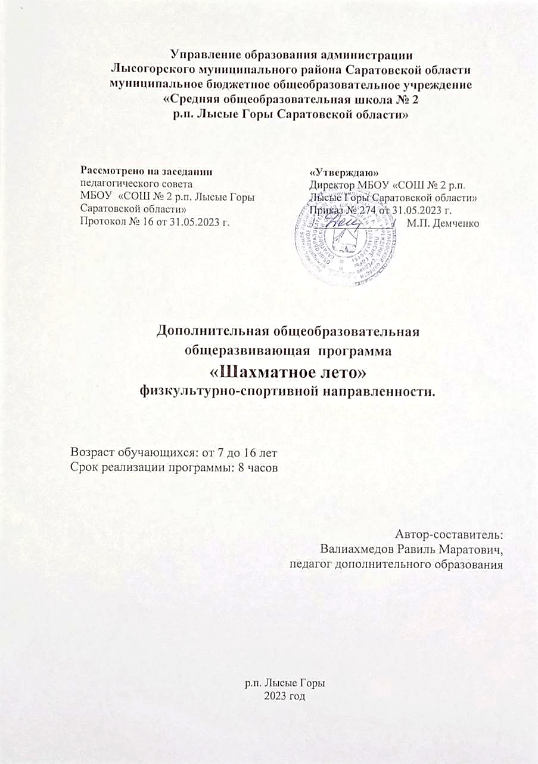

**Комплекс основных характеристик дополнительной общеобразовательной общеразвивающей программы.**

**Пояснительная записка.**

Дополнительная краткосрочная общеобразовательная общеразвивающая программа «Шахматное лето»имеет физкультурно-спортивнуюнаправленность и разработана в соответствии с:

1. Федерального Закона Российской Федерации от 29.12.2012 г. № 273 «Об образовании в Российской Федерации»;
2. «Порядком организации и осуществления образовательной деятельности по дополнительным общеобразовательным программам» (утв.приказом Министерства Просвещения Российской Федерации от 9 ноября 2018 г. № 196, с изменениями от 30.09.2020 года)
3. «Методическими рекомендациями по проектированию дополнительных общеразвивающих программ (включая *разноуровневые* программы)» (утв. письмом Министерства образования и науки РФ от 18.11.15 № 09-3242)
4. "Санитарными правилами 2.4. 3648-20 "Санитарно-эпидемиологические требования к организациям воспитания и обучения, отдыха и оздоровления детей и молодежи" (утв.Постановлением Главного государственного санитарного врача Российской Федерации от 28.09.2020 г. № 28)

Программа разработана для детей и подростков в возрасте 7 – 16 лет. Срок реализации – 8 часов в течение 1месяца.

***Актуальность программы.*** Шахматы - это не только игра, доставляющая ученикам много радости, удовольствия, но и эффективное средство их умственного развития, формирования внутреннего плана действий -способности действовать в уме.

Поэтому актуальность данной программы состоит в том, что она направлена на организацию содержательного досуга учащихся, удовлетворение их потребностей в активных формах познавательной деятельности.

***Педагогическая целесообразность.*** Ребенок, обучающийся игре в шахматы, становится собраннее, самокритичнее, привыкает самостоятельно думать, принимать решения, бороться до конца, не унывать при неудачах. Экспериментально же было подтверждено, что дети, вовлеченные в волшебный мир шахмат, лучше успевают в школе, а так же положительно влияют на совершенствование у детей многих психических процессов и таких качеств, как восприятие, внимание, воображение, память, мышление, начальные формы волевого управления поведением.

***Формы обучения –*** очная.

***Отличительные особенности*** данной программы по сравнению с другими аналогичными программами: **«Шахматная азбука»** 2019г. (автор Жакболеева Ш. Т., педагог дополнительного образования, МУДО «Дом детского творчества» р.п. Дергачи Саратовской области), **«Шахматы: базовый уровень»** 2020 г. (автор Сальников С.П., педагог дополнительного образования МБОУ ООШ п. Пригородный, Саратовская область) заключаются в следующем:

- игровая форма подачи информации;

- акцент на начальную подготовку детей, начинающих с «нуля», более общее изложение основных положений без излишней детализации.

***Адресат программы***. Возраст обучающихся, участвующих в реализации программы , 7-16 лет.

***Возрастные особенности обучающихся.***

*К младшему школьному возрасту по Д.Б. Эльконину*(7 – 10 лет). Ведущая деятельность – учение. В процессе учения формируется память, усваиваются знания о предметах и явлениях внешнего мира человеческих отношений. Новообразованиями возраста являются произвольность психических явлении, рефлексия.

*Средним подростковым возрастом* принято считать возраст детей примерно от 10 до 14лет. Это возраст относительно спокойного и равномерного физического развития. Учебная деятельность в этом возрасте стимулирует, прежде всего, развитие психических процессов непосредственного познания окружающего мира – ощущений и восприятий. Дети отличаются остротой и свежестью восприятия, своего рода созерцательной любознательностью. Ребенок с живым любопытством воспринимает окружающую среду, которая с каждым днём раскрывает перед ним всё новые и новые стороны. Произвольное внимания требует так называемой близкой мотивации, то есть обучающийся может заставить себя сосредоточенно работать лишь при наличии близкой мотивации (заслужить похвалу педагога, лучше всех справиться с заданием и т. д.). Значительно лучше в этом возрасте развито непроизвольное внимание. Всё новое, неожиданное, яркое, интересное само собой привлекает внимание учеников, без всяких усилий с их стороны.

*Старший подростковый возраст* (14-18лет) характеризуется тем, что восприятие подростка более планомерно, организованно и целенаправленно. Характерной чертой детей данного возраста можно назвать то, что теперь они могут довольно долго сосредотачиваться на чём-то одном. Но в, то, же время все еще возможно непроизвольное переключение внимания, к которому приводят интерес к яркому и необычному и легкая возбудимость. Организация процесса обучения должна быть таковой, чтобы у подростка не было возможности, времени или желания отвлекаться от учебного процесса на посторонние дела.

***Режим занятий***.

Занятия проходят: По 1 часа 2 раза в неделю, занятие по 45 мин с обязательным 15-минутным перерывом;

Количество обучающихся –12- 15 человек.

**Цель и задачи программы.**

***Цель***: организация и проведение интересного содержательного досуга детей в летний период. Обучить основам технического ведения шахматной партии.

**Задачи:**

**Обучающие:**

- знакомить с понятиями шахматной игры;

- обучать приёмам тактики и стратегии шахматной игры;

- обучать решению комбинаций на разные темы;

- обучать учащихся самостоятельно анализировать позицию;

**Развивающие:**

- развивать логическое и аналитическое мышление, память, внимательность, усидчивость;

- развивать интерес к истории происхождения шахмат и творчества шахматных мастеров;

- способствовать развитию творческой активности;

- развивать волевые качества личности.

**Воспитательные:**

- воспитывать уважение к партнёру, самодисциплину, умение владеть собой и добиваться цели;

- формировать правильное поведение во время игры;

- воспитывать чувство ответственности и взаимопомощи;

- воспитывать целеустремлённость, трудолюбие.

**Требования к знаниям и умениям учащихся**

**Предметные результаты**

**Обучающийся**

***должен знать:***

- правила шахматной игры;

- шахматную нотацию;

- порядок записи ходов партии и их отличия от записи позиций;

- цель шахматной партии;

- поля шахматной доски;

- простейшие тактические приёмы;

- способы нападения и защиты;

***должен уметь:***

- разыграть партию с противником;

- расставлять позиции на шахматной доске;

- нападать и съедать фигуры противника;

- довести партию до логического окончания;

- ставить простые маты;

- использовать правило «взялся - ходи»;

- самостоятельно работать с шахматной доской;

- совершать в уме простые действия (мысленный расчёт на три-четыре хода);

предполагать вероятный ответный план противника.

**Метапредметные результаты**

**Познавательные УУД:**

- проговаривать последовательность действий.

- учиться высказывать своё предположение (версию)

- готов к работе с информацией;

- способен использовать в работе знаково-символические средства, общие схемы решений;

- способен к выполнению логических операций сравнения, анализа, обобщения, классификации, установления аналогий, подведения под понятие.

**Регулятивные УУД:**

- способен управлять собственной деятельностью;

- умеет проводить контроль, самоконтроль и коррекцию деятельности;

- проявляет инициативность и самостоятельность.

**Коммуникативные УУД:**

**-** проявляет доброжелательность, доверие к товарищам;

- готов к сотрудничеству;

- способен к коммуникации.

**Результаты личностного развития:**

**-** выработано трудолюбие, аккуратность и терпение и умение довести начатое дело до конца и взаимопомощь при выполнении совместных работ;

**-** придерживается социальных норм и правил поведения, ролей и форм социальной жизни в группах и сообществах;

**-** проявляет ответственное отношение к учению, готовность и способность к саморазвитию и самообразованию на основе мотивации к обучению и познанию.

**Учебный план.**

|  |  |  |  |  |
| --- | --- | --- | --- | --- |
| **№ п/п** | **Темы** | **Всего**  **(часов)** | **Теория**  **(часов)** | **Практика**  **(часов)** |
| **1** | «Удивительные приключения шахматной доски».  Вводное занятие. Шахматная доска. | 2 | 1 | 1 |
| **2** | «Приключения в Шахматной стране»  Шахматные фигуры.  Начальное положение. Ценность шахматных фигур. | 2 | 1 | 1 |
| **3** | «Первый шаг в мир шахмат».  Цель и результат шахматных партий. Шах, мат и пат. | 2 | 1 | 1 |
| **4** | Общие принципы разыгрывания дебюта.  Нападение и защита, размен. | 2 | 1 | 1 |
| ***Итого:*** | | ***8*** | ***4*** | ***4*** |

**Содержание учебного плана.**

**Тема 1.** **"Удивительные приключения шахматной доски".**

*Теория:* Знакомство с шахматной доской. Белые и черные поля. Чередование белых и черных полей на шахматной доске. Шахматная доска и шахматные поля квадратные.

Расположение доски между партнерами. Горизонтальная линия. Количество полей в горизонтали. Количество горизонталей на доске. Вертикальная линия. Количество полей в вертикали. Количество вертикалей на доске. Чередование белых и черных полей в горизонтали и вертикали. Диагональ. Отличие диагонали от горизонтали и вертикали. Количество полей в диагонали. Большая белая и большая черная диагонали. Короткие диагонали. Центр. Форма центра. Количество полей в центре.

*Практика:* Дидактические игры с шахматной доской. Дидактические задания и игры «Горизонталь», «Вертикаль», «Диагональ».

**Тема 2. «Приключения в Шахматной стране».**

*Теория:* Белые и черные.

Ладья, слон, ферзь, конь, пешка, король.

Пешка - ладейная, коневая, слоновая, ферзевая, королевская пешка.

Расстановка фигур перед шахматной партией.

Место пешки в начальном положении.

Место ладьи в начальном положении.

Место слона в начальном положении.

Место ферзя в начальном положении. Ферзь –тяжелая фигура.

Место коня в начальном положении. Конь–легкая фигура.

*Практика:* . Дидактические задания и игры "Волшебный мешочек", "Угадай-ка", "Секретная фигура", "Что общего?", "Большая и маленькая".

**Тема 3.** **«Первый шаг в мире шахмат».**

*Теория:* Ход пешки, взятие. Взятие на проходе. Превращение пешки. Ход ладьи. Взятие. Ход слона, взятие. Ход ферзя, взятие. Ход коня, взятие. Место короля в начальном положении. Ход короля, взятие. Короля не бьют, но и под бой его ставить нельзя. Шах. Мат. Шах ферзем, ладьей, слоном, конем, пешкой. Защита от шаха. Мат ферзем, ладьей, слоном, конем, пешкой. Мат в один ход. Мат в один ход ферзем, ладьей, слоном, конем, пешкой (простые примеры).

*Практика:* Дидактическое задание "Мат в один ход".

**Тема 4.** **Общие принципы разыгрывания дебюта. Нападение и защита, размен.**

*Теория:* Отличие пата от мата. Варианты ничьей. Примеры на пат. Правила рокировки. Мобилизация фигур, безопасность короля, борьба за центр и расположение пешек в дебюте.

Самые общие рекомендации о принципах разыгрывания дебюта.

Размен. Равноценный и неравноценный размен.

*Практика:* Дидактическое задание "Пат или не пат". Дидактическое задание "Рокировка".

**Формы аттестации.**

Для полноценной реализации данной программы используются следующие виды контроля:

Входной - педагогическое наблюдение, оценивание качества выполнения практических заданий.

Текущий - наблюдение за деятельностью учащегося в процессе занятий. Опросы и наблюдения.

Итоговый – подготовка и проведение турнира по шахматам внутри группы.

*Аттестация производится* по результатам турнира, коллективный анализ соревнования.

**2. Комплекс организационно-педагогических условий.**

**Методическое обеспечение программы.**

Средства и методы, применяемые в процессе обучения и тренировки по шахматам. Занятия проходят в игровой атмосфере. Занятия разделены на две части:

- в первой части учащимся преподается теория, они учатся стратегическим и тактическим приемам,

- построению плана, правильной оценке позиции, пробуют ставить ловушки и избегать их;

- вторая часть занятия посвящена игре, где учащиеся применяют на практике полученные знания путем решения дидактических задач и игр, соревнований, турниров и т.д.

Также возможно очное обучение с использованием электронных (дистанционных) технологий. Используя игровые и обучающие шахматные сайты.

Все применяемые формы работы с детьми можно систематизировать следующем образом:

- практическая игра;

- решение шахматных задач, комбинаций и этюдов;

- дидактические игры и задания, игровые упражнения;

- теоретические занятия;

- шахматные игры;

- шахматные дидактические игрушки;

- участие в турнирах и соревнованиях.

**Педагогические технологии:**

- технологии объяснительно-иллюстративного обучения;

- личностно ориентированные технологии обучения;

- технологии развивающего обучения;

- игровые технологии;

- здоровье сберегающие технологии обучения.

**Формы взаимодействия субъектов образовательного процесса** в случае электронного обучения с применением дистанционных технологий предусматривается взаимодействие с педагогом, обучающимися, родителями – помощниками в техническом обеспечении образовательного процесса.

При организации учебных занятий используются следующие **методы обучения**:

***По внешним признакам деятельности педагога и учащихся:***

*Словесный*– беседа, лекция, обсуждение, рассказ, анализ.

*Наглядный* – показ педагогом вариантов ходов шахматных фигур на демонстрационной доске, просмотр презентации.

*Практический* – решение комбинаций и шахматных *задач, тренинги, анализ решения задач, консультационные партии, сеанс одновременной игры.*

***По степени активности познавательной деятельности учащихся:***

*Объяснительно-иллюстративные* - учащиеся воспринимают и усваивают готовую информацию;

*Репродуктивный* – учащиеся воспроизводят полученные знания и освоенные способы деятельности, это учебно-тренировочные партии, а также участие учащихся в шахматных турнирах, соревнованиях.

* + 1. **Условия реализации программы.**

Обучение по программе проходит в очнойформе.

Реализация программы дополнительного образования «Шахматное лето» предусматривает использование класса коворкинга Центра образования цифрового и гуманитарного профилей «Точка роста», а также с использованием шахматных интернет ресурсов и приложений.

**Материально-техническое оснащение.**

**Оборудование:**

- учебный кабинет, оформленный в соответствии с профилем проводимых занятий и оборудованный в соответствии с санитарными нормами: столы и стулья для педагога и учащихся, классная доска, шкафы и стеллажи для хранения учебной литературы и наглядных пособий.

**-** шахматные доски с набором шахматных фигур (по одному комплекту на 2-х детей);

- цветные карандаши;

- фломастеры;

- бумага для рисования.

**Технические средства обучения:** компьютер, видеопроектор, экран, демонстрационная магнитная доска.

**Кадровое обеспечение:**

программу реализует педагог дополнительного образования, который компетентен в данной области.

**Формы предъявления и демонстрации образовательных результатов:** диагностическая карта, результаты тестов и заданий.

**Оценочные материалы.**

Для диагностики *метапредметных* результатов педагогом используются: опросник «Коммуникативные и организаторские способности» В.В. Синявский, Б.А. Федоришин.

В объединении проводится педагогическая диагностика *личностных результатов* по методикам М.И. Рожкова «Социализированность личности учащегося».

**Дидактические материалы**

**«Волшебный мешочек»**. В непрозрачном мешочке по очереди прячутся все шахматные фигуры, каждый из учеников пытается на ощупь определить, какая фигура спрятана.

**«Угадай-ка»**. Педагог словесно описывает одну из фигур, дети должны догадаться, что это за фигура.

**«Секретная фигура»**. Все фигуры стоят на столе в ряд, дети по очереди называют все шахматные фигуры кроме секретной, которая выбирается заранее; вместо названия этой фигуры надо сказать: «Секрет».

**«Угадай»**. Педагог загадывает про себя одну из фигур, а дети пытаются угадать, какая фигура загадана.

**«Что общего?»**. Педагог берет две шахматные фигуры, и дети говорят, чем похожи друг на друга фигуры, чем отличаются (цвет, форма).

**«Большая и маленькая»**. Педагог ставит на стол шесть разных фигур. Дети по одному выходят и называют самую высокую фигуру и ставят ее в сторону. Вскоре все фигуры расставлены по росту.

**«Кто сильнее?»**. Педагог показывает детям две фигуры и спрашивает: «Какая фигура сильнее? На сколько очков?».

**«Обе армии равны»**. Педагог ставит на столе от одной до пяти фигур и просит ребят расположить на своих досках другие наборы фигур так, чтобы суммы очков в армиях учителя и ученика были равны.

**Список литературы для педагога.**

1.Дорофеева А.Г. «Хочу учить шахматам» 2013

2.Шахматы- школе. Сост.Б.С. Гершунский, А.Н. Крогиуса, В.С.Хелендика.-М.: Педагогика

**Список литературы для детей.**

**Оригинальные учебники и пособия-сказки**

1.Весела И., Веселы И. Шахматный букварь. – М.: Просвещение, 1983.

2.Гончаров В. Некоторые актуальные вопросы обучения дошкольника шахматной игре. – М.: ГЦОЛИФК, 1984.

3.Гришин В., Ильин Е. Шахматная азбука.**–**М.: Детская литература, 1980.

4.Зак В., Длуголенский Я. Я играю в шахматы. – Л.: Детская литература, 1985.

5.Князева В. Уроки шахмат. – Ташкент: Укитувчи, 1992.

6.Сухин И. Волшебные фигуры, или Шахматы для детей 2–5 лет. – М.: Новая школа, 1994.

7.Сухин И. Волшебный шахматный мешочек. – Испания: Издательский центр 8.Маркота. Международная шахматная Академия Г. Каспарова, 1992.

9.Сухин И. Необыкновенные шахматные приключения.

10.Сухин И. Удивительные приключения в Шахматной стране. – М.: Поматур, 2000.

11.Сухин И. Шахматы для самых маленьких. – М.: Астрель, АСТ, 2000.

**Дидактические шахматные сказки.**

**Сказки и рассказы для детей о шахматах и шахматистах**

12.Сухин И. От сказки – к шахматам.

13.Сухин И. Удивительные превращения деревянного кругляка // Сухин И. Книга-выручалочка по внеклассному чтению. – М.: Издательство фирмы ACT, 1993.

14.Сухин И. Удивительные приключения шахматной доски.

15.Сухин И. Черно-белая магия Ущелья Великанов // Сухин И. Книга-выручалочка по внеклассному чтению. – М.: Новая школа, 1994. – Вып. 2.

16.Сухин И. Шахматная сказка // Сухин И. Приключения в Шахматной стране. – М.:

17.Гришин В., Осипов Н. В гостях у Короля // Гришин В., Осипов Н. Малыши открывают спорт. – М.: Педагогика, 1978.

18.Драгунский В. Шляпа гроссмейстера.

19.Ильин Е. В стране деревянных королей. – М.: Малыш, 1982.

20.Кумма А., Рунге С. Шахматный Король.